**МИНИСТЕРСТВО НАУКИ И ВЫСШЕГО ОБРАЗОВАНИЯ РФ**

**Федеральное государственное автономное**

**образовательное учреждение высшего образования**

**«МОСКОВСКИЙ ПОЛИТЕХНИЧЕСКИЙ УНИВЕРСИТЕТ»**

**СПЕЦИФИКАЦИЯ ТРЕБОВАНИЙ**

**на клиент-серверное приложение для решения СЛАУ первого порядка методом Гаусса**

**по дисциплине**

**«Технологии и методы программирования.»**

**Выполнила:**

**ст. гр. 241-3211**

**Минеева Анастасия**

**Москва – 2025**

Оглавление

1. Общие сведения 3

1.1 Клиент. 3

1.2 Сервер. 5

2. Назначение 6

3. Функциональные требования 6

4. Нефункциональные требования 7

5. Требования к интерфейсу пользователя 7

6. Валидация и сообщения об ошибках 7

7. Технические требования 9

8. Безопасность и защита данных 9

9. Возможности расширения 9

10. Описание предметной области 10

11. Архитектура системы 10

11.1 Клиентская часть (Qt GUI + C++ на Qt)) 10

11.2 Серверная часть (C++ на Qt) 11

12. Диаграммы 13

12.1. Диаграмма классов. 13

12.2 Диаграмма Use Case 14

13. Тестирование 15

14. Скриншоты интерфейса 15

15. Заключение 21

16. Список использованных источников 22

# **1. Общие сведения**

Данный документ описывает функциональные и нефункциональные требования к информационной системе — клиент-серверному приложению, предназначенному для решения систем линейных алгебраических уравнений первого порядка (СЛАУ) методом Гаусса.

Приложение реализовано на языке C++ с использованием фреймворка Qt. Оно построено по архитектуре клиент-сервер, где клиентская часть предоставляет удобный графический интерфейс для взаимодействия пользователя с системой, а серверная часть отвечает за обработку данных, парсинг уравнений и вычисление решения методом Гаусса.

### **Клиент.**

Клиент реализует следующие функции:

* **Взаимодействие с сервером построено с использованием паттерна Singleton, что позволяет централизованно управлять сетевыми запросами и гарантирует единый экземпляр сетевого клиента на всё приложение.**
* **Проверка корректности заполнения полей ввода осуществляется до отправки запроса на сервер. Пользователь получает понятные уведомления на русском языке о некорректно введённых данных.**
* **Вся информация, введённая пользователем (система линейных уравнений, логин, пароль, email и прочее), собирается, формируется в структуру запроса и передаётся на сервер через JSON-объекты.**
* **В случае успешного ответа от сервера, клиент отображает результат решения в специально отведённой области.**
* **При возникновении ошибок — как на стороне клиента, так и на стороне сервера — пользователь немедленно получает наглядное уведомление с объяснением проблемы (например, "Неверный логин или пароль", "Ошибка в уравнении", "Не удалось соединиться с сервером").**
* **Создание окна регистрации и авторизации. Функция отвечает за инициализацию и отображение интерфейса, включающего поля ввода логина, пароля, кнопки для входа, регистрации и восстановления пароля. В этом окне реализована логика переключения между режимами авторизации и регистрации, а также базовая валидация вводимых данных.**
* **Создание окна восстановления пароля. В этом окне пользователь вводит адрес электронной почты для получения кода подтверждения и восстановления доступа к аккаунту. Функция инициализирует поля ввода, кнопки и сообщения об ошибках, а также обрабатывает взаимодействие с сервером для отправки запроса на сброс пароля.**
* **Создание главного окна приложения. После успешной авторизации создаётся главное рабочее окно, содержащее приветственное сообщение, инструкции и элементы навигации по приложению, включая переход к решению системы уравнений.**
* **Создание окна решения системы уравнений. Окно предоставляет интерфейс для ввода коэффициентов системы, запуска решения и отображения результата. Функция отвечает за сбор данных, валидацию, отправку запроса на сервер и вывод решения в текстовом поле.**
* **Создание окна подтверждения почты при регистрации. В данном окне пользователь вводит код, отправленный на электронную почту, для подтверждения регистрации. Функция обеспечивает ввод кода, проверку его корректности и отправку подтверждающего запроса на сервер.**

### **1.2 Сервер.**

Серверная часть реализована на языке C++ и выполняет функции обработки, валидации и решения систем линейных уравнений. Сервер принимает запросы от клиента в формате JSON, обрабатывает их и возвращает результат или сообщение об ошибке в структурированном виде. В архитектуре сервера чётко разделены зоны ответственности: парсинг уравнений, вычисления и формирование ответов. Также сервер взаимодействует с базой данных, которая хранит в себе данные о всех пользователях.

Основные функции сервера включают:

* **Приём и десериализация входящих JSON-запросов от клиента, содержащих данные, введённые пользователем (уравнения, логин, пароль и др.).**
* **Анализ и парсинг математических выражений с использованием регулярных выражений. Сервер извлекает коэффициенты переменных и свободные члены, формируя матрицу коэффициентов и вектор правой части.**
* **При обнаружении синтаксических ошибок в уравнениях (например, отсутствие знака «=», неизвестная переменная, некорректный числовой коэффициент) сервер формирует детализированное сообщение об ошибке, которое отправляется клиенту.**
* **Решение системы уравнений методом Гаусса реализовано на сервере. Алгоритм учитывает случаи несовместности, бесконечного числа решений и выдает точный результат или соответствующее уведомление.**
* **Сервер обрабатывает также запросы на регистрацию, авторизацию и восстановление пароля, работая с локальной базой данных или хранилищем, проверяя корректность логина, пароля и email.**
* **Все сообщения, отправляемые клиенту, оформлены в виде информативных JSON-ответов, что позволяет клиенту адекватно интерпретировать результат.**

# **2. Назначение**

Система предназначена для студентов и преподавателей технических вузов, а также других пользователей, нуждающихся в автоматизированном решении СЛАУ. Программа упрощает процесс ввода, проверки и обработки уравнений, сокращая время и снижая вероятность ошибок.

# **3. Функциональные требования**

* **Регистрация и авторизация пользователей.**
* **Восстановление пароля с отправкой кода подтверждения на e-mail.**
* **Основное окно с инструкцией по вводу системы уравнений.**
* **Ввод от 2 до 5 уравнений в формате: 2x+3y=5**
* **Автоматическая отправка системы уравнений на сервер.**
* **Проверка корректности данных на сервере и клиенте.**
* **Решение системы уравнений методом Гаусса.**
* **Вывод пошагового решения или результата.**
* **Сообщения об ошибках с понятными пояснениями на русском языке.**

# **4. Нефункциональные требования**

* **Приложение работает на Windows и macOS.**
* **Язык интерфейса — русский.**
* **Время отклика сервера — не более 2 секунд.**
* **Уровень ошибок — не более 1% некорректных обработок корректного ввода.**
* **Обработка всех ошибок с подробным объяснением.**

# **5. Требования к интерфейсу пользователя**

* **Простота и понятность.**
* **Подсказки по заполнению полей и функционалу.**
* **Инструкция в основном окне.**
* **Сообщения об ошибках в виде диалоговых окон.**
* **Окно с результатом форматировано как текстовая область (TextBrouser), доступная только для чтения.**

# **6. Валидация и сообщения об ошибках**

**При нажатии на кнопку "Решить уравнение" выполняются следующие проверки:**

* **Пустое поле уравнения**

**Сообщение: «Ошибка: все строки должны быть заполнены.»**

**Проверка в «EquationParser: parseSystem ()».**

* **Отсутствует знак "="**

**Сообщение: «Ошибка: уравнение должно содержать ровно один знак равенства.»**

**Проверка в «parseEquation ()».**

* **Недопустимые символы (русские буквы, спецсимволы)**

**Сообщение: «Ошибка: используйте только латинские буквы (a-z, A-Z), цифры и символы =, +, -, .»**

**Проверка в «containsInvalidCharacters ()».**

* **Несовпадение переменных в уравнениях**

**Сообщение: «Ошибка: во всех уравнениях должны использоваться одинаковые переменные (например, x, y, z).»**

**Проверка в «parseSystem ()».**

* **Некорректный коэффициент (не число)**

**Сообщение: «Ошибка: неверный формат коэффициента.**

**Пример: 2x + 3y = 5»**

**Проверка в «parseEquation ()».**

* **Пустая правая часть (=)**

**Сообщение: «Ошибка: правая часть уравнения не может быть пустой.»**

**Проверка в «parseEquation ()».**

* **Минимальное количество уравнений (2)**

**Сообщение: «Нельзя удалить поле. Минимум должно быть 2 уравнения.»**

**Проверка в «MainWindow: on_pushButtonDelUrav_2_clicked ()».**

* **«Ненадёжный пароль (менее 5 символов)»**

**Сообщение: «Пароль должен содержать минимум 5 символов.»**

**Проверка в «AuthRegForm: on_pushButtonReg_clicked ()».**

**Все ошибки отображаются пользователю в модальных окнах «QMessageBox: critical».**

# **7. Технические требования**

* Qt 6.8.9 (MSVC 2022, x86_64) **или выше.**
* **Компилятор C++17.**
* **Серверная часть — консольное приложение Qt или C++ с JSON API.**
* **Протокол взаимодействия: JSON через TCP.**

# **8. Безопасность и защита данных**

* **Пароли хранятся в виде хешей.**
* **Проверка кода подтверждения при восстановлении пароля.**
* **Подтверждение почты при регистрации (аналогично с отправкой кода подтверждения)**
* **Защита от SQL-инъекций (при использовании базы данных).**

# **9. Возможности расширения**

* Поддержка других методов решения СЛАУ.
* История решений пользователя.
* Поддержка систем более 5 уравнений.
* Интеграция с образовательными платформами.
* Решение системы линейных уравнений второго порядка

# **10. Описание предметной области**

Решение систем линейных уравнений первого порядка — базовая задача курса линейной алгебры и аналитической геометрии. Проект автоматизирует решение, обучая пользователей правильному вводу и логике метода Гаусса.

# **11. Архитектура системы**

### **11.1 Клиентская часть (Qt GUI + C++ на Qt))**

**Назначение:** взаимодействие с пользователем (ввод уравнений, регистрация, подтверждение, восстановление пароля и т.д.)

**Основные компоненты:**

* MainWindow, AuthRegForm, EmailConfirmationForm, PasswordRecoveryForm и др. — формы интерфейса.
* NetworkClient — отвечает за отправку/получение данных от сервера по TCP.
* **Функции:**
  + Отображение GUI.
  + Сбор данных (уравнений, регистрационных форм).
  + Формирование JSON-запросов и отправка на сервер.
  + Приём ответа и его отображение пользователю (например, результат решения СЛАУ методом Гаусса).
  + Проверка на корректное заполнение полей.
  + Уведомление пользователя об ошибках.
  + Создание удобного функционала и реализация функционала кнопок.

### **11.2 Серверная часть (C++ на Qt)**

**Назначение:** приём JSON-запросов от клиента, парсинг уравнений, решение СЛАУ, регистрация пользователей, отправка писем и возвращение результатов.

**1. Сетевой уровень:**

* **Класс:** MyTcpServer
* **Функции:**
  + Инициализация TCP-сервера.
  + Принятие входящих соединений.
  + Получение JSON-запросов от клиента.
  + Передача данных в RequestHandler для обработки.

**2. Обработка запросов:**

* **Класс:** RequestHandler
* **Функции:**
  + Распознавание типа запроса (например, "solve_equation", "register_user" и т.п.).
  + Десериализация JSON.
  + Вызов соответствующих модулей: парсер, решатель, БД и др.
  + Формирование ответа и отправка его клиенту.

**3. Парсинг уравнений:**

* **Класс:** EquationParser
* **Функции:**
  + Преобразование текстовых уравнений в матричное представление (Ax = b).
  + Работа с JSON-входом.
  + Подготовка данных для решателя (матрицы коэффициентов и свободных членов).

**4. Решение СЛАУ:**

* **Класс:** GaussianElimination
* **Функции:**
  + Реализация метода Гаусса для решения СЛАУ.
  + Обработка некорректных данных (нулевые строки, несовместные системы).
  + Возврат решения в виде массива чисел (или JSON).

**5. Вспомогательные модули:**

* DatabaseManager — управление пользователями, сохранение данных в SQLite/MySQL.
* SMTPClient — отправка email (например, при подтверждении регистрации или восстановлении пароля).
* ConfigLoader — загрузка параметров сервера (порты, IP, конфигурации)

# **12. Диаграммы**

### **12.1.** Диаграмма классов.

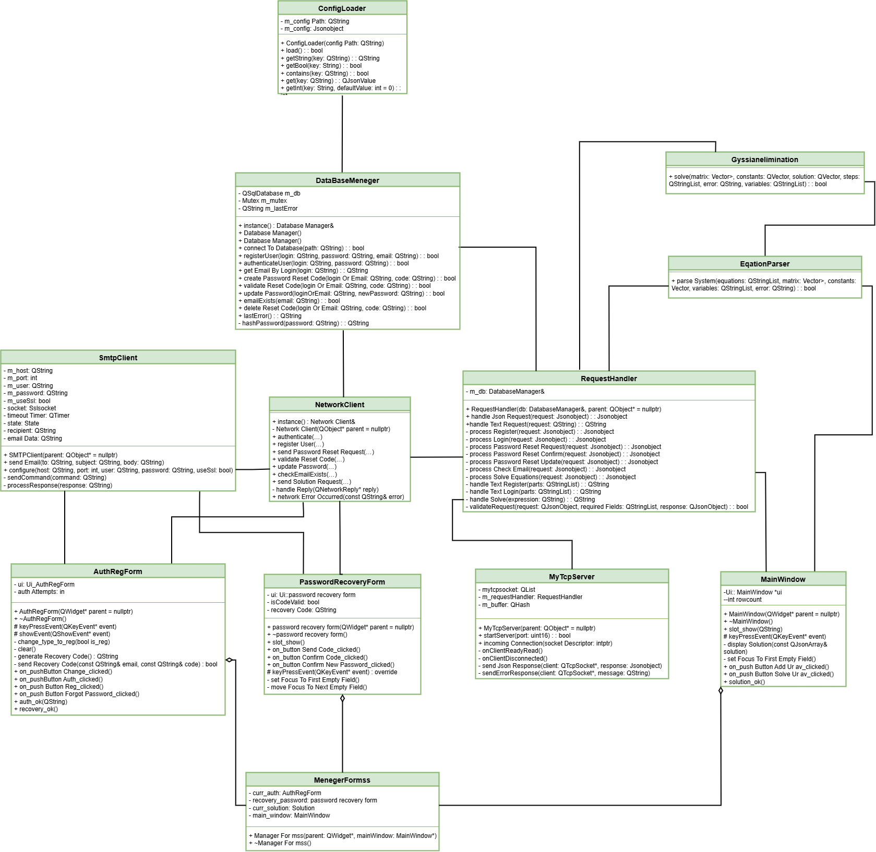Рисунок 1 — диаграмма классов.

### **12.2 Диаграмма Use Case**

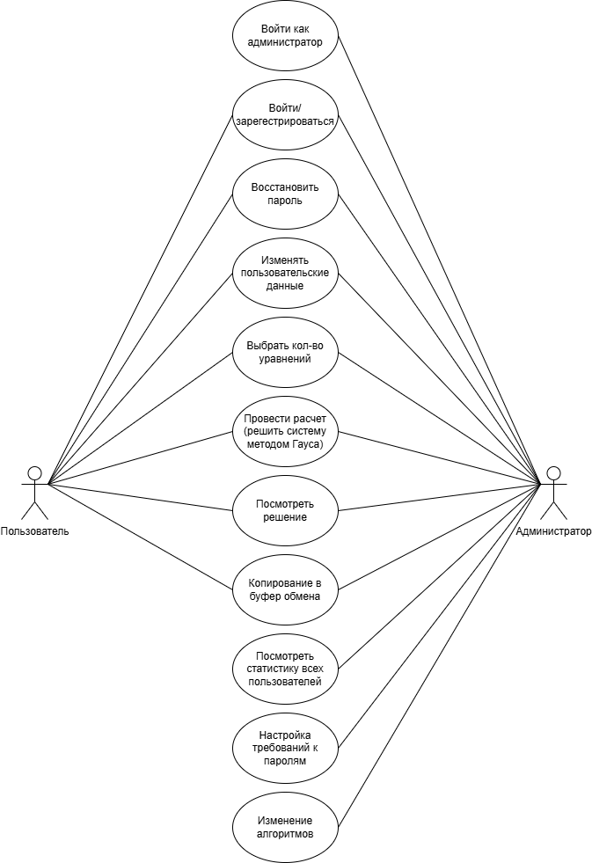

Рисунок 2 — Use Case диаграмма.

# **13. Тестирование**

Проводилось ручное тестирование всех модулей:

* Валидация ввода.
* Обработка ошибок.
* Корректность метода Гаусса (сравнение с Wolfram Alpha).
* Отказоустойчивость при пустом вводе, неправильном формате.
* Unit test в qt

# **14. Скриншоты интерфейса**

* **Окно авторизации**

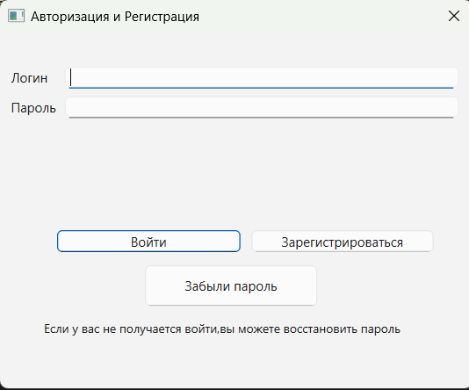

Рисунок 3 — окно авторизации.

1.Поля для ввода логина и пароля. (не допускаются пустые поля, ограничение на размер пароля – максимум 10 символов, минимум 5 символов, курсор автоматически помешается в верхнее незаполненное поле при открытии окна, при нажатии «Enter» - переход к следующему полю.)

2.Кнопки «Войти», «Зарегистрироваться», «Забыли пароль».

* При нажатии кнопки «Войти» - проверяется база данных на существования такого пользователя и сравнение паролей, если все верно, то открывается главное окно программы, в обратном случае пользователя уведомляют об ошибке авторизации)
* При нажатии кнопки «Зарегистрироваться» - пользователь видит окно регистрации.
* При нажатии кнопки «Забыли пароль» - открывается окно восстановления пароля.

3. Подсказка возле кнопки восстановления пароля, для того чтобы сориентировать пользователя.

* **Окно регистрации**

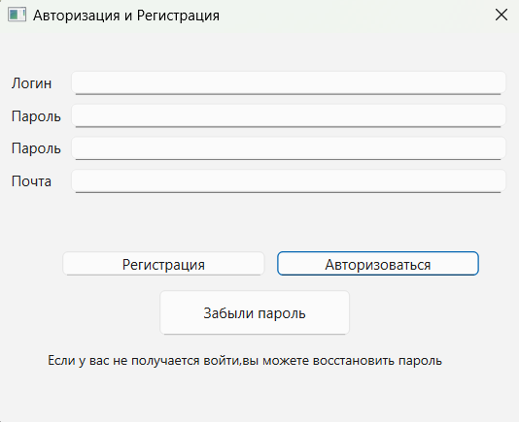

Рисунок 4 — окно регистрации.

1. Поля для ввода логина, пароля, повтора пароля и почты. (не допускаются пустые поля, ограничение на размер пароля – максимум 10 символов, минимум 5 символов, курсор автоматически помешается в верхнее незаполненное поле при открытии окна, при нажатии «Enter» - переход к следующему полю.)

2. Кнопки «Регистрация», «Авторизоваться», «Забыли пароль».

* При нажатии кнопки «Регистрация» - проверяется база данных на существования такого пользователя, если пользователь с таким логином уже существует, пользователя уведомляет об этом программа, поля пароля и повтора пароля сверяются на соответствие, если все прошлые условия выполнены, то открывается окно для подтверждения почты с помощью отправленного кода.
* При нажатии кнопки «Авторизоваться» - пользователь видит окно авторизации.
* При нажатии кнопки «Забыли пароль» - открывается окно восстановления пароля.

3. Подсказка возле кнопки восстановления пароля, для того чтобы сориентировать пользователя

* **Форма подтверждения почты при регистрации (открывается при нажатии – Регистрация)**

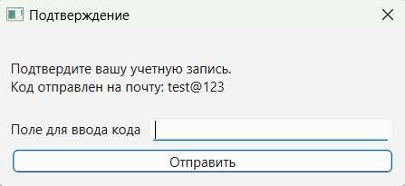

Рисунок 5 — окно подтверждения почты.

1.Поле для ввода кода (не должно быть пустым).

2.Кнопка «Отправить» - после нажатия сверяется введённый код с отправленным , при верном вводе регистрация завершается, в обратном случае сообщается пользователю ,что код не верный.

* **Форма восстановления пароля (открывается при нажатии – Забыли пароль)**

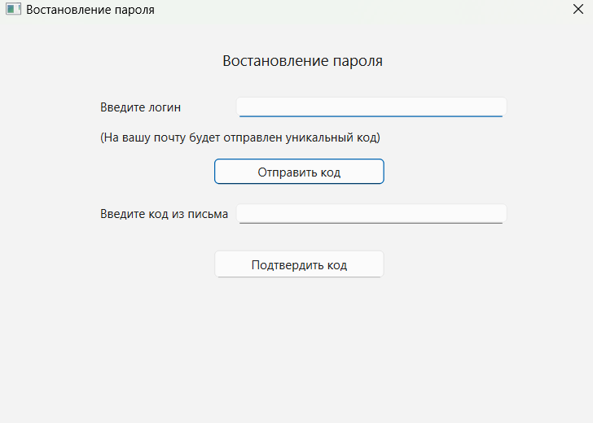

Рисунок 6 — окно восстановления пароля.

1.Поля для ввода логина, кода, пароля. (не допускаются пустые поля, ограничение на размер пароля – максимум 10 символов, минимум 5 символов, курсор автоматически помешается в верхнее незаполненное поле при открытии окна, при нажатии «Enter» - переход к следующему полю.)

2.Кнопки «Отправить код», «Подтвердить код».

* При нажатии кнопки «Отправить код» - проверяется база данных на существования такого пользователя и отправляется код подтверждения на привязанную к логину почту.
* При нажатии кнопки «Подтвердить код» - если введённый код верный, то для пользователя становятся видимыми поля для ввода нового пароля и повтора нового пароля. (а также кнопка для установления нового пароля)
* Основное окно

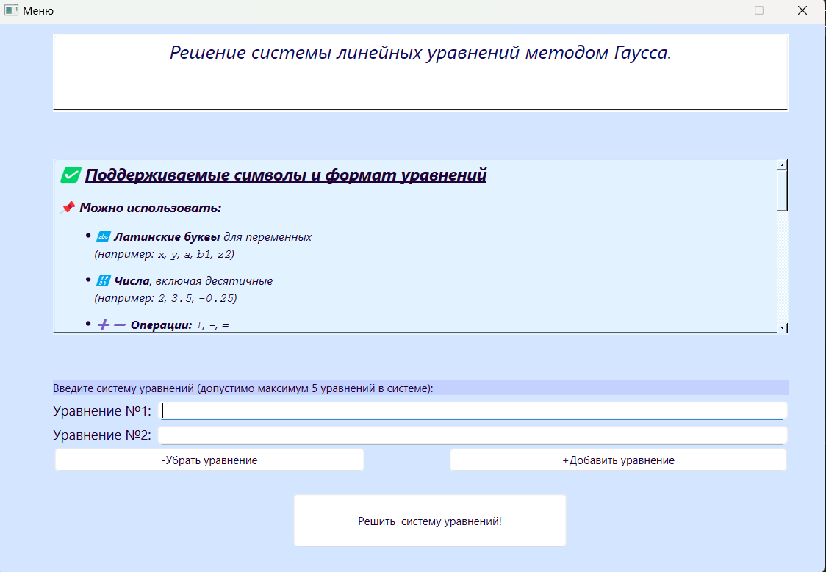

Рисунок 7— основное окно программы.

1.Поля для ввода уравнений (изначально пользователю видны только два поля из пяти возможных, не допускаются пустые поля, курсор автоматически помешается в верхнее незаполненное поле при открытии окна, при нажатии «Enter» - переход к следующему полю, допускается ввод символов указанных в памятке над полями ввода уравнений )

2.Кнопки «+Добавить уравнение», «-Убрать уравнение», «Решить систему уравнений».

* При нажатии кнопки «+Добавить уравнение» - добавляется дополнительное поле для ввода уравнения (но при условии, что все имеющиеся на данный момент поля заполненные)
* При нажатии кнопки «-Убрать уравнение» - удаляется дополнительное поле для ввода уравнения (но при условии, что открытых полей больше, чем два и дополнительное поле - пустое.)
* При нажатии кнопки «Решить систему уравнений» - открывается окно с решением и ответом.

3. Подсказка возле полей ввода уравнений, для того чтобы сориентировать пользователя. (так же в главном окне приложения есть памятка с подробными правилами заполнения полей ввода уравнений)

* **Окно результата**

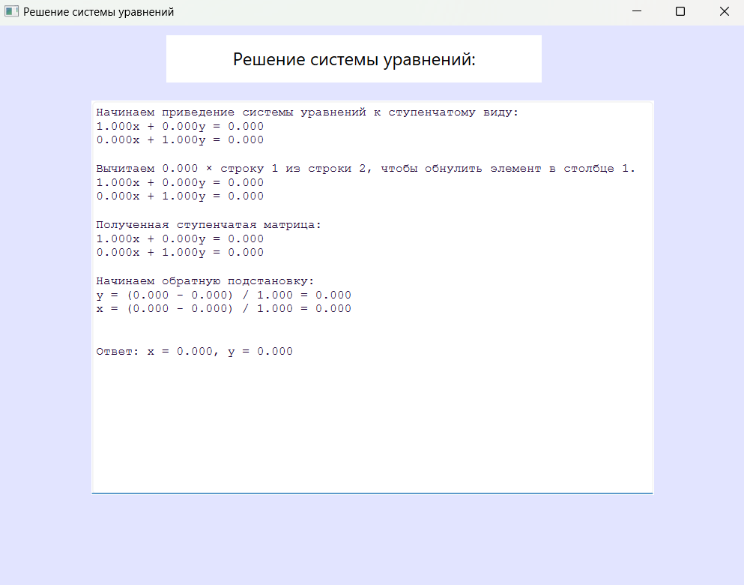

Рисунок 8 — окно результата.

* 1. Вывод подробного решения
  2. Конечный ответ.

# **15. Заключение**

В ходе выполнения проекта было разработано полнофункциональное клиент-серверное приложение для решения систем линейных уравнений методом Гаусса. Программа реализует следующие ключевые возможности:

1. Гибкий пользовательский интерфейс:

* Поддержка от 2 до 5 уравнений с динамическим добавлением полей
* Интуитивное управление с помощью клавиатуры (переход между полями по Enter)
* Пошаговое отображение решения с подробными пояснениями

2. Надежная система аутентификации:

* Полный цикл регистрации с подтверждением email
* Восстановление пароля через одноразовые коды
* Валидация данных на стороне клиента и сервера

3. Стабильное сетевое взаимодействие:

* Четкая JSON-спецификация запросов и ответов
* Обработка ошибок соединения и таймаутов
* Логирование сетевых операций для отладки

4. Математический модуль:

* Точный парсинг уравнений с обработкой различных форматов
* Реализация метода Гаусса с определителем матрицы
* Поддержка особых случаев (нет решений/бесконечное множество решений)

**Приложение прошло комплексное тестирование, включающее:**

* Проверку корректности решения систем уравнений
* Тестирование граничных случаев (вырожденные матрицы)
* Валидацию входных данных
* Проверку устойчивости к некорректному вводу

Перспективы развития:

* Добавление графического представления решений
* Поддержка нелинейных уравнений
* Экспорт результатов в LaTeX-формате
* Мобильная версия приложения
* Программа демонстрирует высокую стабильность работы и может быть использована как учебное пособие по линейной алгебре, а также как практический инструмент для инженерных расчетов.

# **16. Список использованных источников**

1. Киселёв А.Ф. Линейная алгебра.
2. Документация Qt (https://doc.qt.io)
3. Википедия: Метод Гаусса
4. Лекции по архитектуре вычислительных систем
5. <https://ru.stackoverflow.com/> — примеры решений